Modello Allegato C Cronoprogramma  (vers. 2024) | 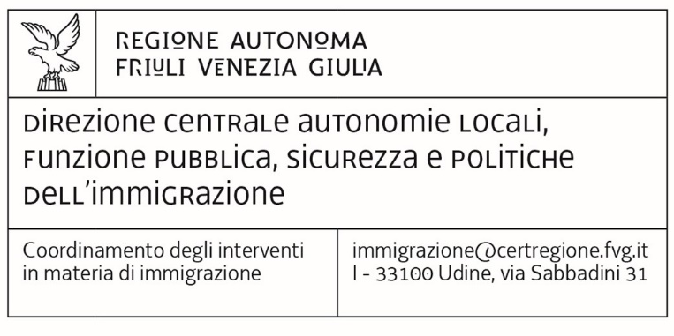
Legge regionale 3 marzo 2023, n. 9, art. 6 “Istruzione e formazione” – DPReg n. 145 del 30 agosto 2023 “Regolamento recante criteri e modalità per la concessione di contributi in materia di istruzione e formazione di alunni stranieri, in attuazione degli articoli 6, comma 2, e 16 della legge regionale 3 marzo 2023, n. 9 (Sistema integrato di interventi in materia di immigrazione)”.

Quadro A | Dati del progetto
Ente beneficiario unico o capofila
Titolo del progetto
Periodo di realizzazione

Quadro B | Cronoprogramma
Descrivere le fasi del progetto, le tempistiche di realizzazione dei laboratori, altre informazioni utili a illustrare l’avanzamento del progetto.
Esempio (puramente indicativo):
ottobre 24 -dicembre 24: fase di programmazione dei laboratori, coordinata dal docente xxx: riunioni, elaborazione dei testi e dei programmi, definizione dei tempi ecc.
gennaio 25: laboratorio Costituzione (docenti xxx, esperti esterni); 2 ore a settimana per un totale di 20 ore.
febbraio 25 - marzo 25: laboratorio di potenziamento linguistico (docenti xxx, mediatori esterni): 3 ore a settimana per un totale di 25 ore

